新龙小三班

2024年5月29日 星期三 多云

▲今日出勤

应到24人，实到15人，王浩宇、刁欣怡、徐言昊、许思冉、孙晨希、吴可馨、万钰彤、彭思浛、史锦瑞小朋友请假！希望这些小朋友能早日来园参加我们的活动哦！

▲区域活动

今天在桌面建构游戏的小朋友有：赵锦泽、司睿、李云皓、喻梓悦、李一诺；美工区游戏的小朋友有：陶奕然、陶奕颖、缓慢西、常佳怡、毛锦妍；在地面建构游戏的小朋友有：郑沫苒、万宇、沈子煜；在图书区游戏的小朋友有：张谦益、刘雨琦；

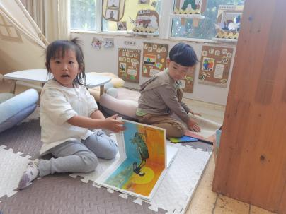 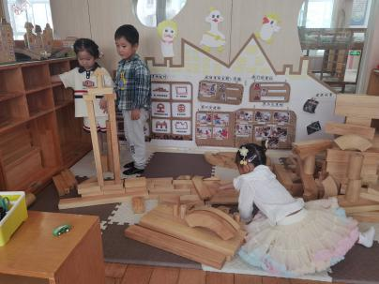 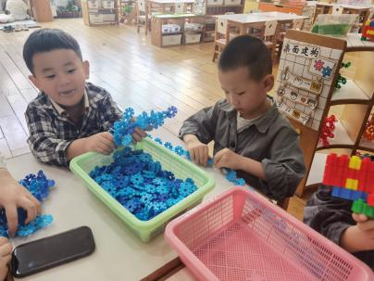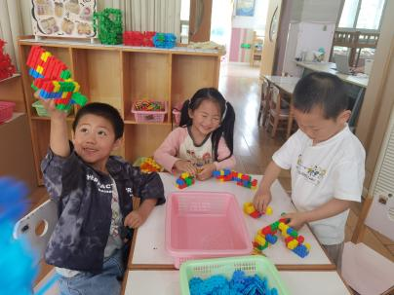 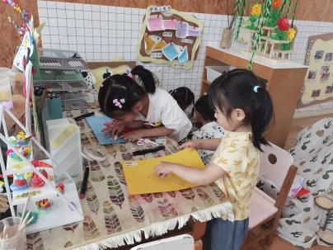 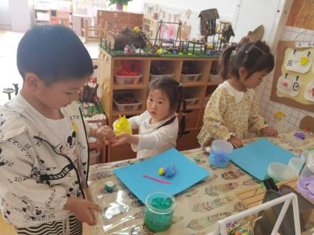

▲美术活动：漂亮的彩链

这是一节歌唱活动。《六一儿童节》为一段体歌曲，由五个乐句组成，其节奏多为十六分音符以及附点音符，欢快活泼，旋律激昂向上。歌词通过描述性的语言讲述了小朋友在节日里载歌载舞，尽情欢笑的快乐气氛，表达了孩子们对节日的喜爱之情。活动中主要运用图谱的方式引导幼儿感受歌曲欢快的旋律和节奏，体验节日的幸福和快乐。活动中孩子们积极参与歌唱活动，尝试用美妙的歌声传达对六一儿童节到来的快乐。

▲家园合作

为加强幼儿防溺水安全意识，希望每一个幼儿都能在幼儿园和家长的提醒下牢记防溺水  
“六不两会”（六不：不私自下水游泳或玩水，不擅自与他人结伴游泳不在无家长或教师带领的情况下游泳，不到无安全设施无枚  
援人员的水域游泳，不到不熟悉的水域游冰，不熟悉水性的幼儿不擅自下水施救；两会：1发现险情会相互提醒、劝阻并报告，2会基本的自救自护方法。）